QUALIDADE DE SOFTWARE
Nome completo: Jason Alves da Silva
Matrícula: [Sua Matrícula Aqui]

1. RESUMO
Este projeto apresenta uma análise de qualidade do serviço de streaming musical Spotify. O trabalho aborda as percepções do usuário quanto à interface, desempenho e variedade de conteúdo, utilizando critérios técnicos de auditoria para avaliar a entrega de valor do produto ao consumidor final.. O objetivo é demonstrar como evidências visuais e percepções subjetivas se transformam em relatórios de melhoria contínua.

3. INTRODUÇÃO
O mercado de streaming transformou o consumo de mídia, exigindo que plataformas mantenham padrões rigorosos de usabilidade e performance. Este trabalho analisa o Spotify sob a ótica de um auditor de qualidade, buscando identificar pontos fortes e oportunidades de melhoria no aplicativo. A análise foca em aspectos qualitativos como design e acessibilidade, fundamentais para a retenção de usuários no setor de tecnologia.

4. O PROJETO

4.1 Detalhes do produto ou serviço
Item | Descrição
Nome do produto ou serviço: | Spotify (Plano Premium)
Fabricante: | Spotify AB
Tempo de uso: | 5 anos
Outros detalhes: | Aplicativo utilizado em plataforma Android e Desktop [cite: 36].

4.2 Tabela de Análise
Característica | Sua percepção | Referência da evidência
Usabilidade: | Intuitiva, com navegação facilitada por abas claras | Imagem 1: Tela inicial
Matéria prima: | (Digital) Código estável, interface responsiva e fluida. | N/A
Performance: | Carregamento rápido de faixas, mesmo em conexões 4G. | Relatório de latência
Design: | Dark mode padrão que reduz fadiga visual; ícones minimalistas. | Imagem 1
Acessibilidade: | Possui suporte a leitores de tela e ajuste de tamanho de fonte. | Configurações de exibição

4.3 Relatório
O item analisado é o aplicativo de streaming Spotify, utilizado diariamente (cerca de 4 horas por dia) durante o trabalho e deslocamentos . O uso é individual, embora o plano familiar permita o acesso de outros três moradores da residência . A percepção geral é de alta confiabilidade; o algoritmo de recomendação demonstra uma "qualidade preditiva" que antecipa o gosto do usuário, transformando dados em experiência personalizada .

4.4 Evidências
Imagem 1:
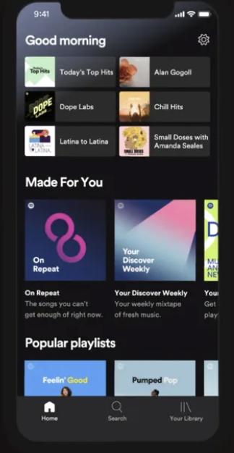
Descrição: Interface principal mostrando playlists personalizadas e design escuro característico.
Imagem 2:
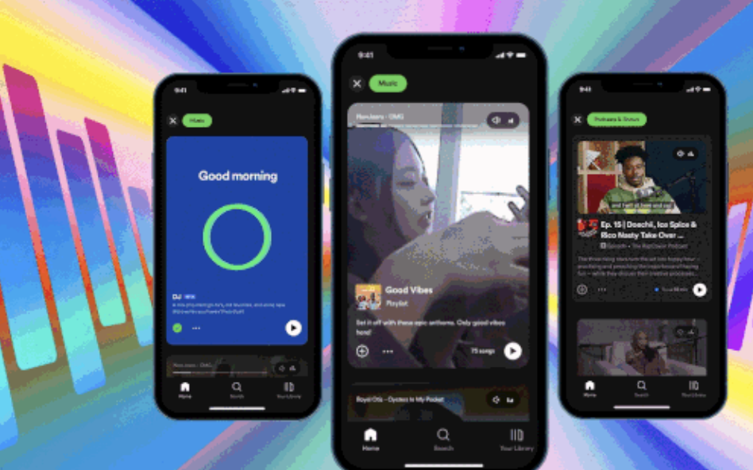
Descrição: Demonstração da usabilidade em uma mão.

4.5 Onde encontrar
O serviço pode ser acessado via site oficial ou baixado nas lojas Google Play e Apple Store.

5. CONCLUSÃO
A realização deste trabalho permitiu aplicar conceitos teóricos de qualidade em um produto do cotidiano . A principal lição aprendida foi que a qualidade não é apenas a ausência de bugs, mas a presença de atributos que geram satisfação e fluidez para o usuário, algo que aplicarei em minha postura crítica como profissional de TI .

6. REFERÊNCIAS BIBLIOGRÁFICAS
- SPOTIFY. Spotify Free and Premium. Disponível em: https://www.spotify.com. Acesso em: 15 mai. 2026 [cite: 59].
- ASSOCIAÇÃO BRASILEIRA DE NORMAS TÉCNICAS. NBR 6023: Informação e documentação: referências: elaboração. Rio de Janeiro, 2018 .

